 Situation déclenchante
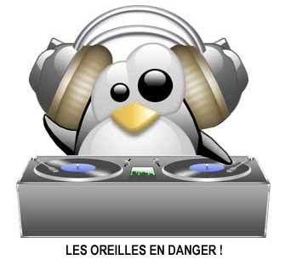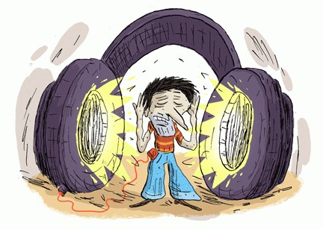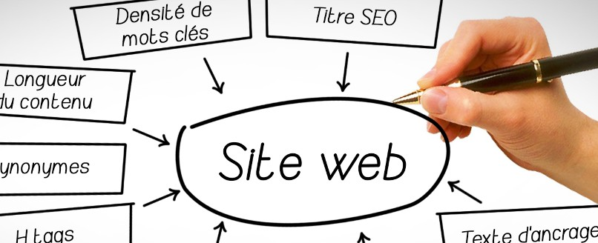
Vous travaillez dans une entreprise qui conçoit et réalise des sites internet. On vous demande de réaliser un site internet pour prévenir des risques liés à l'écoute trop forte de la musique.
Le site devra être compréhensible par un élève de sixième (10 ans).
 But de la séquence
Réaliser un site internet pour prévenir des risques liés à l'écoute trop forte de la musique : répondre à la question « Comment bien écouter la musique ? ».
 Séances
Séance 1 | Initiation : créer un document numérique
Séance 2 | Recherche : contenus du futur site internet
Séance 3 | Réalisation du site internet
Synthèse | Les fichiers et les dossiers

